Santa Maria, 07 de dezembro de 2018.

Ao Diretor-chefe da Revista Scientia Agraria Paranaensis

DECLARAÇÃO DE DIREITO AUTORAL
Por meio deste instrumento, em nome de Janine Farias Menegaes^{1*}, Ubirajara Russi Nunes², Rogério Antônio Bellé³ e Fernanda Alice Antonello Londero Backes⁴, fazemos a cedência dos direitos autorais do referido manuscrito de revisão bibliográfica “Pós-colheita de flores e plantas ornamentais cortadas: revisão” à Scientia Agraria Paranaensis e, declaramos estar cientes de que a não observância deste compromisso submeterá o infrator a sanções e penas previstas na Lei de Proteção de Direitos Autorais (n.9609 de 19/02/98). O presente manuscrito de revisão bibliográfica e não foi enviado a outro meio de divulgação científico.

Atenciosamente,

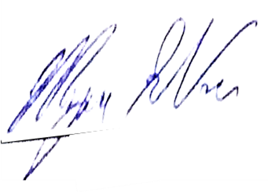
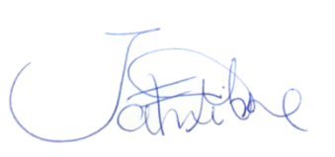

Janine Farias Menegaes Ubirajara Russi Nunes

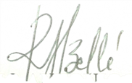
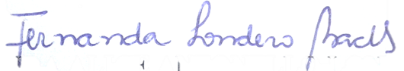

Rogério Antônio Bellé Fernanda Alice Antonello Londero Backes

¹ Doutoranda do Programa de Pós-Graduação em Agronomia. Universidade Federal de Santa Maria (UFSM), Avenida Roraima, 1000, Prédio 70, Laboratório de Sementes (LDPS), CEP 97.105-900, Santa Maria, RS, Brasil. janine_rs@hotmail.com, http://orcid.org/0000-0001-6053-4221,*Autor correspondente.
² Doutor, Professor do Departamento de Fitotecnia, UFSM, Santa Maria, RS, Brasil. urussinunes@yahoo.com.br, http://orcid.org/0000-0002-7124-9204
³ Doutor, Professor do Departamento de Fitotecnia, UFSM, Santa Maria, RS, Brasil. rabelle@smail.com, http://orcid.org/0000-0001-6704-417X
⁴ Doutora, Professora do Departamento de Fitotecnia, UFSM, Santa Maria, RS, Brasil. profe.fernanda.backes@gmail.com, http://orcid.org/0000-0003-1064-7847

